Conferencia de Plenipotenciarios (PP-18)  Dubái, 29 de octubre – 16 de noviembre de 2018 | 
SESIÓN PLENARIA | Documento 41-S
 | 29 de junio de 2018
 | Original: inglés
Nota del Secretario General
CANDIDATURA AL PUESTO DE MIEMBRO DE LA JUNTA
DEL REGLAMENTO DE RADIOCOMUNICACIONES (RRB)
En relación con la información publicada en el Documento 3, tengo el honor de transmitir a la Conferencia en anexo la candidatura del:
Sr. Samuel Mandla Mchunu (República Sudafricana)
al puesto de miembro de la Junta del Reglamento de Radiocomunicaciones.
Houlin ZHAO
Secretario General
Anexo: 1

ANEXO
MINISTERIO DE TELECOMUNICACIONES Y SERVICIOS POSTALES
REPÚBLICA SUDAFRICANA
Private Bag X860, Pretoria, 0001, Tel.: +27 12 427 8270, Fax: +27 12 427 8115
Private Bag X9151, Cape Town, 8000, Tel.: +27 21 469 5223, Fax: +27 21 462 1646
URL: http://www.dtps.gob.za
Sr. Houlin Zhao
Secretario General
Unión Internacional de Telecomunicaciones
Place des Nations
1211 Ginebra 20 Suiza
Correo-e: sgo@itu.int
Estimado Secretario General:

Candidatura de Sudáfrica para la Junta del Reglamento de Radiocomunicaciones
En respuesta a su Carta Circular de 23 de octubre de 2017 y de conformidad con el número 170 del Reglamento General de las Conferencias, tengo el honor de informarle de que el Gobierno de Sudáfrica presenta la candidatura del Sr. Mandla Samuel Mchunu al puesto de miembro (Región D) de la Junta del Reglamento de Radiocomunicaciones (RRB) de la Unión Internacional de Telecomunicaciones (UIT) para las elecciones que se celebrarán en el marco de la Conferencia de Plenipotenciarios de 2018 en Dubái (Emiratos Árabes Unidos).
El Sr. Mchunu tiene más de 20 años de experiencia laboral en el ámbito de la gestión del espectro y la reglamentación y ha estado participando activamente en los trabajos del Sector de Radiocomunicaciones de la UIT (UIT-R) desde principios de la década de 1990. Su conocimiento de la aplicación del Reglamento de Radiocomunicaciones y las Reglas de Procedimiento (RoP), así como su compromiso para atender las necesidades de la RRB y los Estados Miembros con objetividad, imparcialidad y equidad, lo convierten en el candidato ideal para el puesto. Anexo se presenta el currículum vitae del Sr. Mchunu.
Atentamente,
(firmado)
Dr. Siyabonga Cyprian Cwele, MP
Ministro de Telecomunicaciones y Servicios Postales
Fecha: 19 de junio de 2018

Currículum vitae y declaración de intenciones del Sr. Samuel Mandla Mchunu, candidato de la República Sudafricana al puesto de miembro de la Junta del Reglamento de Radiocomunicaciones (RRB) (Región de África)
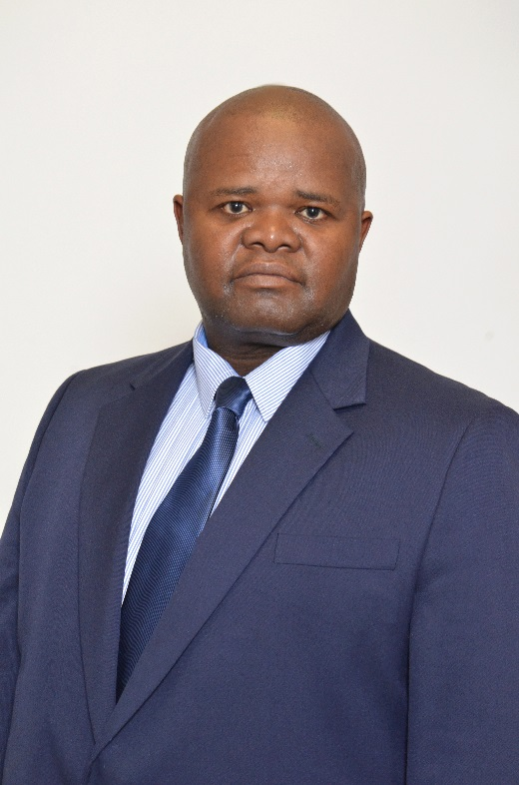 | Nombre: Samuel Mandla Mchunu  Nacionalidad: Sudafricana  Fecha de nacimiento: 2 de octubre de 1968  Estado civil: Casado  Idiomas: Inglés  Contacto: Correo-e: mmchunu@icasa.org.za

EXPERIENCIA EN EL ÁMBITO DE LAS TELECOMUNICACIONES
El Sr. Mchunu tiene más de 20 años de experiencia en el ámbito de las Radiocomunicaciones y de las Telecomunicaciones en general. Formó parte del equipo que participó en el primer ejercicio de replanificación nacional de bandas de frecuencias radioeléctricas de Sudáfrica en 1996 y en sus posteriores revisiones hasta el actual Plan Nacional de Frecuencias Radioeléctricas de 2018. Participó también en los comités de la entonces Asociación para la Reglamentación de las Telecomunicaciones del África Meridional (TRASA), que elaboró planes de frecuencias radioeléctricas armonizados para los países del África Meridional.
El Sr. Mchunu formó parte del comité de coordinación del espectro de frecuencias que elaboró el Memorándum de Entendimiento (MoU) con los países vecinos en relación con la interferencia transfronteriza de las redes móviles. Ha formado parte de la delegación sudafricana en todas las Conferencias Mundiales de Radiocomunicaciones (CMR) de la UIT desde 1997.
En la actualidad trabaja en la Autoridad Independiente de Comunicaciones de Sudáfrica (ICASA), que es la autoridad reglamentaria, como gestor responsable de las radiocomunicaciones. Entre sus atribuciones se cuentan, entre otros, la preparación del reglamento nacional de radiocomunicaciones, la concesión de autorizaciones/licencias para la utilización de radiofrecuencias y la coordinación internacional de las frecuencias radioeléctricas.

EXPERIENCIA EN LA UIT
Como representante de la Unión Africana de Telecomunicaciones (UAT) en la Conferencia Mundial de Radiocomunicaciones de 2015 (CMR-15), presentó propuestas en el marco del punto 7 del orden del día de la CMR-15 sobre reglamentación de satélites.
Participa habitualmente en el Grupo de Trabajo 5D del UIT-R, que se ocupa de las Telecomunicaciones Móviles Internacionales (IMT), así como en el Grupo de Trabajo 4A, que se encarga de los asuntos relacionados con los satélites. Participó como orador y miembro de una mesa redonda en el Taller de la UIT sobre Gestión del Espectro para el Desarrollo de la Internet de las cosas, que se celebró en Ginebra el 22 de noviembre de 2016, así como en el 1er Taller Interregional de la UIT para la Preparación de la CMR-19, que tuvo lugar en Ginebra, Suiza, los días 21 y 22 de noviembre de 2017. Se ocupa del procesamiento de las Circulares internacionales de información sobre frecuencias de la BR (BR IFIC) y de la notificación de las redes espaciales de las que Sudáfrica es administración notificante.
En la actualidad, en el marco de la preparación para la CMR-19, ejerce de Relator para el punto 7 del orden del día de la CMR-19 (Reglamentación de satélites) en representación de la Comunidad para el Desarrollo del África Meridional (SADC) y la Unión Africana de Telecomunicaciones (UAT).

TÍTULOS ACADÉMICOS Y FORMACIÓN
• Licenciado en Ciencias por la Universidad de Zululand
• Diploma de posgrado avanzado en Telecomunicaciones, Cable & Wireless College, Reino Unido
• Formación en despliegue de redes de satélites, United States Telecommunications Training Institute (USTTI)
• Formación en política y reglamentación de la gestión del espectro
• Formación en coordinación internacional de las radiocomunicaciones

Declaración de intenciones
en apoyo a la candidatura del Sr. Samuel Mandla Mchunu de la República Sudafricana al puesto de miembro de la Junta del Reglamento de Radiocomunicaciones (RRB) por la Región de África
El objetivo del Reglamento de Radiocomunicaciones (RR) es lograr el delicado equilibrio entre las necesidades de espectro radioeléctrico de una amplia variedad de servicios de radiocomunicaciones. Este Reglamento es más que necesario para garantizar la estabilidad y previsibilidad del marco reglamentario mundial que protege los derechos de los Estados Miembros de la UIT. Con frecuencia se recurre a la Junta del Reglamento de Radiocomunicaciones (RRB) para que medie en los conflictos que surgen de la aplicación del Reglamento de Radiocomunicaciones, que resuelva las dificultades que encuentra la BR en la aplicación del Reglamento de Radiocomunicaciones, etc. Es necesario que la RRB lleve a cabo su tarea desde la sabiduría colectiva y la equidad.
La evolución del sector de las radiocomunicaciones necesita una mayor compartición del espectro de radiofrecuencias y de las órbitas de satélites. Dicha evolución va a exigir una constante revisión y evaluación de las Reglas de Procedimiento (RoP), que complementan el Reglamento de Radiocomunicaciones, para garantizar su adecuación ante los retos que plantea la aplicación del Reglamento de Radiocomunicaciones y los que planteará en el futuro.
Deseo formar parte de la Junta del Reglamento de Radiocomunicaciones para servir a la comunidad global con mi experiencia, mis conocimientos profesionales y mi profundo conocimiento del Reglamento de Radiocomunicaciones de la UIT y los procedimientos conexos.

______________

